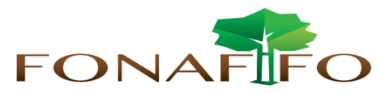

Fondo Nacional de Financiamiento Forestal

Junta Directiva

Sesión Ordinaria N°05-2022, miércoles 20 de julio de 2022 a las 04:00 p.m., Modalidad híbrida

AGENDA

- Lectura y aprobación Agenda N°05-2022

- Lectura y aprobación Acta N°04-2022

- Ejecución presupuestaria Fonafifo y Fideicomiso

- Información proyecto de ley 22.352:” Ley para la generación de oportunidades ocupacionales en el área de mantenimiento y construcción de infraestructura vial a favor de las personas adscritas al Sistema Penitenciario Nacional”

- Criterio legal sobre inclusión de miembros suplentes de Junta Directiva como parte del personal clave, para la presentación de la Declaración Jurada NICSP 20 sobre “Información a revelar sobre partes relacionadas”

- Presentación avance de PSA

- Presentación del INS sobre titularización de la cartera de crédito

- Convenio de Cooperación IMAS- Fondo Nacional de Financiamiento Forestal-Banco Nacional en calidad de fiduciario del Fideicomiso 544 Fonafifo/BNCR y Banco de Costa Rica en calidad de Fiduciario del Fideicomiso BCR-IMAS-BANACIO/73-2002

- Propuesta de la ONF para la modificación del Plan Estratégico de Fonafifo

- Lectura de correspondencia

- Correspondencia recibida:

- Oficio acuerdo de la Junta Directiva de la Asociación Comisión de Desarrollo Forestal de San Carlos (CODEFORSA) relacionado con la solicitud de reconversión de reforestación a la modalidad de PSA protección de bosques.

- Ley para mejorar el proceso de control presupuestario, por medio de la corrección de deficiencias normativas y prácticas de la administración pública, N°10053

- Correspondencia enviada:

- Informe acciones y/o protocolos para asegurar Plataforma e Infraestructura Tecnológica

- Puntos varios

- Expediente llamado a audiencia

